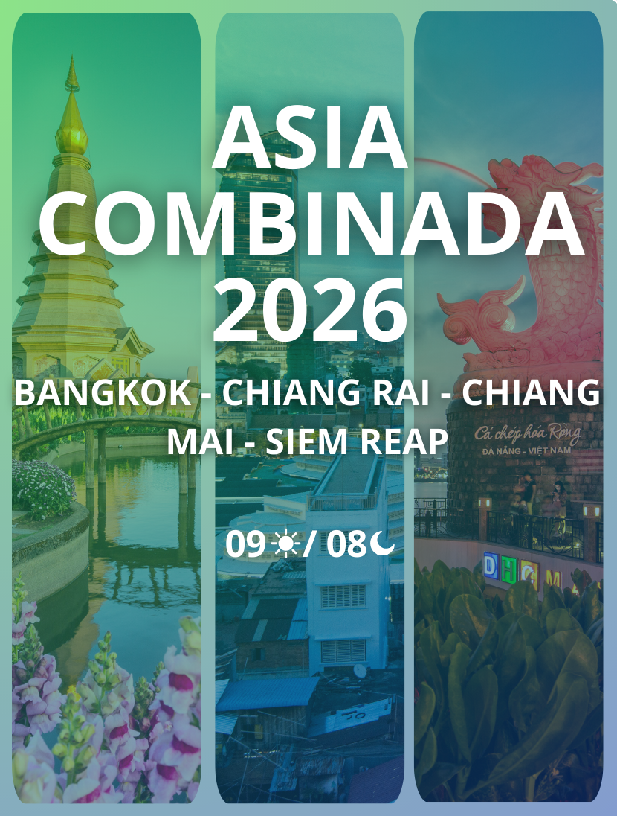

BANGKOK - CHIANG RAI - CHIANG MAI - SIEM REAP

Duración: 09 Días / 08 Noches
Salidas: jueves, en regular con guía de habla hispana con min. 2 pax

Este circuito es una inmersión sensorial que te llevará desde el caos dorado y majestuoso de Bangkok —con sus budas gigantes y palacios imperiales— hasta la mística serenidad del Triángulo de Oro, donde navegarás por ríos selváticos y conocerás las tradiciones ancestrales de las tribus del norte entre plantaciones de té y santuarios de elefantes. La aventura culmina con un salto en el tiempo hacia Camboya, donde la naturaleza y la piedra se funden en los enigmáticos templos de Angkor Wat y la vida fluye sobre las aguas del lago Tonle Sap, ofreciéndote un contraste perfecto entre la opulencia espiritual de Tailandia y la fascinante herencia arqueológica del Imperio Jemer.
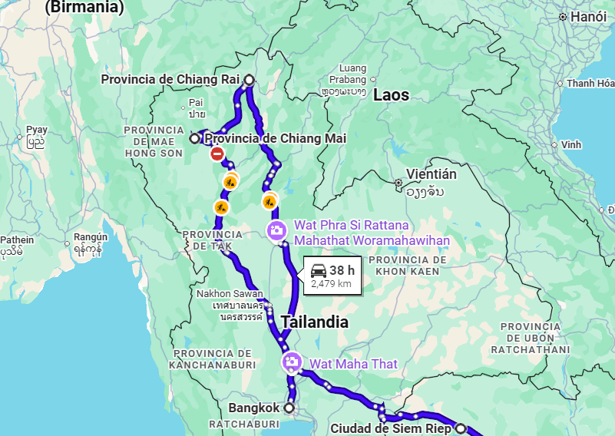

- Bangkok
- Chiang Ra
- Chiang Mai
- Siem Reap

ITINERARIO

Día 1: Jue Llegada a Bangkok
Llegada al aeropuerto de Bangkok donde los espera su guía de habla hispana y traslado al hotel.
Tiempo libre hasta el check-in en el hotel según disponibilidad (normalmente las habitaciones están disponibles a partir de las 15.00h).
Alojamiento en hotel

Día 2: Vie Bangkok
Después del desayuno, Visita a tres de los templos budistas más populares de la ciudad. Empezaremos por el Wat Traimit, situado en el extremo de Chinatown, en Yaowarat Road, cerca de la estación de tren Hualampong. Wat Traimit alberga el Buda de oro macizo más grande del mundo, midiendo casi cinco metros de altura con un peso de cinco toneladas y media. La excursión continuará hacia Wat Pho, el templo más grande de Bangkok. El templo del enorme Buda reclinado y los Chedis de los Reyes. Este se encuentra detrás del Templo del Buda. Es uno de los mayores templos de la ciudad y famoso por su gigantesco Buda reclinado que mide 46 metros de largo y está cubierto de oro. A continuación, visitarán el Palacio Real, que es sin duda, el monumento más famoso de la ciudad. Construido en 1782, por 150 años fue la casa del rey de Tailandia, la corte real y la sede administrativa del gobierno. El Gran Palacio de Bangkok es un edificio antiguo que continua impresionando a sus visitantes por su hermosa arquitectura y detalles. Dentro del complejo, se encuentra Wat Phra Kaew o el Templo del Buda Esmeralda (oficialmente conocido como Wat Phra Sri Rattana Satsadaram), considerado como el templo budista más importante de Tailandia, consagra el Buda más reverenciado tallado en un solo bloque de jade.
Traslados incluidos.
Alojamiento en hotel
Régimen alimenticio: Desayuno

Día 3: Sab Bangkok - Chiang Rai
Después del desayuno traslado al aeropuerto para tomar el vuelo hacia Chiang Rai
Llegada a Chiang Rai con el vuelo no más tarde que las 10.00 AM.
Proceder a Chui Fong, una hermosa cultivadora de té. En un ambiente rodeado de plantaciones en las laderas de pequeñas colinas, podrán disfrutar de varias delicias como helado de té, torta de té (a gasto propio) y un almuerzo en el restaurante local cercano. Próximamente, pasaremos por un museo de opio antes de salir hacia el distrito de Mae Chan al norte de Chiang Rai. Luego continuaremos a pie, subiendo por las colinas a través de calles angostas para visitar una aldea de las minorías étnicas Akha y Yao. Nuestro último destino del día será una de las aldeas Karen, donde conoceremos a esta famosa tribu montañera – el grupo étnico minoritario más grande de Tailandia. Esta tribu originaria de Tíbet emigró a lo que hoy se conoce como Myanmar hace unos dos mil años. Durante el siglo XVIII, se estima que el conflicto político y la persecución fomentaron su migración masiva hacia el norte de Tailandia, donde todavía al día de hoy se encuentran sin un estado residencial oficial. La tribu es más reconocida por las mujeres Kayan – un subgrupo de los Po (Karen rojo) – cuyos cuellos están adornados en anillos de latón. A veces hasta empezando desde los cinco años, la presión constante empuja sus clavículas y costillas hacia abajo, dando la impresión de un cuello extendido; la razón detrás de su apodo ‘mujeres jirafa’ – una vista asombrosa. Al concluir, traslado de regreso al hotel.
Cena y alojamiento en hotel.
Régimen alimenticio: Desayuno, almuerzo y cena

Día 4: Dom Chiang Rai - Chiang Mai
Desayuno en el hotel.
En la mañana nos trasladaremos al muelle y tomarmos un placentero paseo en bote tradicional por el río Kok visitando las tribus Karen que viven en cabañas de bambú en plena selva. Continuarems con la visita al Templo Wat Rong Suea Tean, también conocido como el Templo Azul, otro templo budista moderno inusual que se distingue por su intenso color azul y sus estatuas elaboradas.
Seguidamente visitaremos el famoso templo blanco de Wat Rong Khun. Después de la visita nos dirigiremos desde Chiang Rai a Chiang Mai por carretera (3 Hrs). Llegada a Chiang Mai y almuerzo en restaurante local.
Visita al complejo de templos Wat Doi Suthep, el más conocido de Chiang Mai, situado en la cima de una pequeña colina a 15 Kms al noroeste de la ciudad.
Cean y alojamiento en hotel
Régimen alimenticio: Desayuno, almuerzo y cena.

Día 5: Lun Chiang Mai
Desayuno en el hotel.
Por la mañana visitaremos algunas fábricas de artesanías locales. También se visita una fábrica de esculturas demadera donde es posible comprar antigüedades birmanas. Salida hacia el valle de Mae Sa visitando la granja de las orquídeas.
Almuerzo en restaurante local. Después nos trasladaremos al santuario de elefantes para aprender sobre estos animales, y realizar diversas actividades incluso darles comida y tomar un baño, una experiencia inolvidable. Cena Kantoke. Regreso al hotel.
Alojamiento en el hotel.
Régimen alimenticio: Desayuno, almuerzo y cena.

Día 6: Mar Chiang Mai
Desayuno en el hotel.
Día entero libre a su disposición.
Alojamiento en hotel.
Régimen alimenticio: Desayuno

Día 7: Mie Chiang Mai – Siem Reap
Desayuno en el hotel.
Traslado al aeropuerto de Chiang Mai para conectar con el vuelo a Siem Reap.
Llegada al aeropuerto internacional de Siem Reap, encuentro con nuestro guía y traslado al hotel.
Resto del día libre. Alojamiento en Siem Reap.

Régimen alimenticio: Desayuno
Recomendaciones: Reservar un masaje tradicional, tomar un café, una copa en Pub Street o recorrer el mercado nocturno.

Día 8: Jue Siem Reap - Angkor Thom - Angkor Wat
Desayuno en el hotel.
Salida en tuk-tuk (especie de motocarro, un vehículo muy típico en Camboya) hacia la puerta Sur, desde donde se puede contemplar sus impresionantes estatuas representando el movimiento del océano, la Antigua capital de Angkor Thom (Siglo XII), el templo de Bayon con sus 54 torres decoradas y cerca de 200 enigmáticas caras sonrientes de Avalokitesvara, el templo de Phimeanakas, las terrazas del rey leproso y de los elefantes y las cámaras reales. A continuación, visita del templo Ta Prohm, uno de los más espectaculares templos del área, que se ha mantenido relativamente igual que cuando fue descubierto y retiene todavía gran parte de su misterio. Almuerzo en restaurante local.
Por la tarde, traslado en bus para visitar el más famoso de todos los templos, Angkor Wat - Declarado Patrimonio Mundial de la Humanidad por la UNESCO. El complejo de este templo cubre 81 hectáreas, comparable en extensión con el Palacio Imperial de Pekín. Las conocidas cinco torres forman parte de la bandera camboyana. Representan los 5 picos de Meru, los muros cercándolas, son las montañas y el valle rodeándolos, el océano. Contemplamos esta obra de arte del siglo XII, considerada entre los historiadores como el primer ejemplo de arquitectura y arte clásicos jemer, mientras disfrutamos de su precioso atardecer - un excelente panorama para terminar el día.
Regreso al hotel y alojamiento en Siem Reap.

Régimen alimenticio: Desayuno y almuerzo
Recomendaciones: Disfrutar del espectáculo de danzas Apsara mientras cena, participar en el curso de cocina jemer, hacer las últimas compras en el mercado nocturno.

Día 9: Vie Sem Reap - Tonle Sap - Vuelo de salida
Desayuno en el hotel.
Traslado a un pueblo cercano a Siem Reap, donde embarcamos en una lancha para empezar la excursión por el lago Tonle Sap (“Lago de agua fresca” en jemer), el lago más grande del Sudeste asiático. Se calcula que hay alrededor de 200 aldeas flotantes en la zona, convirtiéndolo así en el protagonista en la vida de los camboyanos. Exploramos la vida de la gente del lago, el hospital, la iglesia, la escuela y el mercadillo.
En el camino de vuelta, visitaremos a los artesanos D’Angkor - un centro ejemplar que aspira a proteger y mantener la artesanía tradicional, además de capacitar a los jóvenes camboyanos. Aquí pueden encontrar los productos más auténticos de Camboya hechos a mano y ver artesanos en distintas disciplinas, tallando madera, cerámica y cobre, etc.
Almuerzo en un restaurante local.
A la hora indicada, traslado al aeropuerto para el vuelo de salida.

Régimen alimenticio: Desayuno y almuerzo
Notas: Recomendamos que el vuelo de salida sea después de las 5:00 pm

TARIFAS
TEMPORADA | STANDARD | SUPERIOR | DELUXE | GOLD DELUXE
TEMPORADA | DOBLE
Abr 26 – Oct 26 | $ 1.454 | $ 1.595 | $ 2.263 | $ 2.643
29 Oct 26 – 25 Mar 27 | $ 1.427 | $ 1.654 | $ 2.400 | $ 2.727
24, 31 Dic 26 / 07 Ene 27 | $ 1.560 | $ 1.807 | $ 2.647 | $ 3.060
19 Nov 26 / 28 Ene 27 / 04 Feb 27 | $ 1.560 | $ 1.807 | $ 2.647 | $ 3.060
- Tarifas validas desde 01 abril 2026 – 09 febrero 2027
- Tarifas en regular por persona en dólares
- En día especiales existen suplementos adicionales obligatorios como cenas de navidad o año nuevo

HOTELES
CIUDAD | STANDARD (TURISTA)3*4* | SUPERIOR 4* | DELUXE 4*& 5* | GOLD DELUXE 5*
Bangkok | 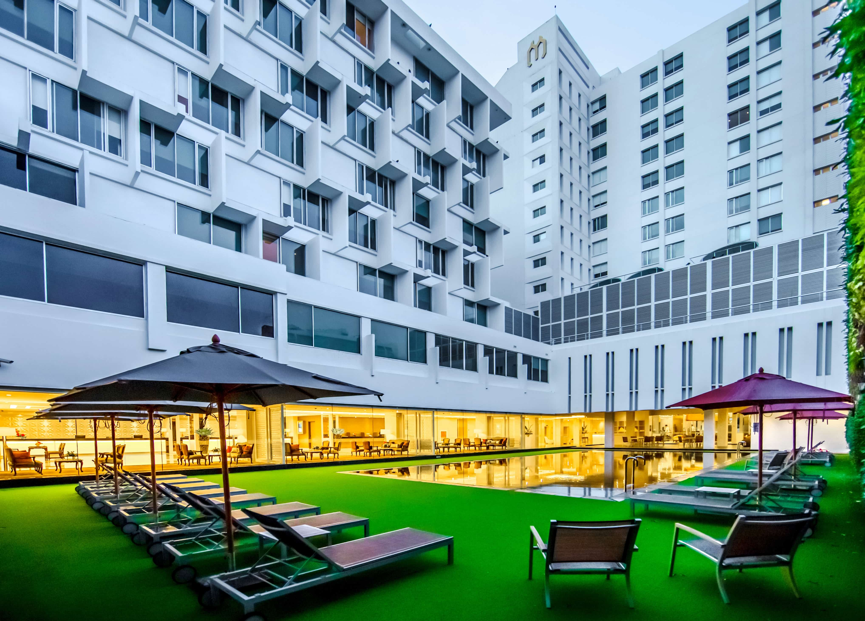 |  | 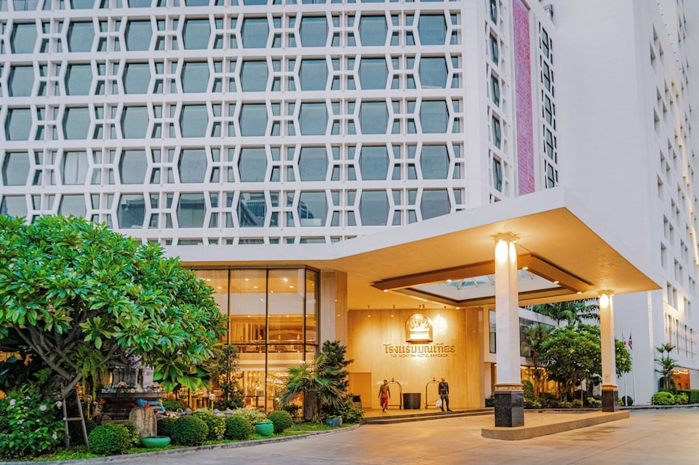 | 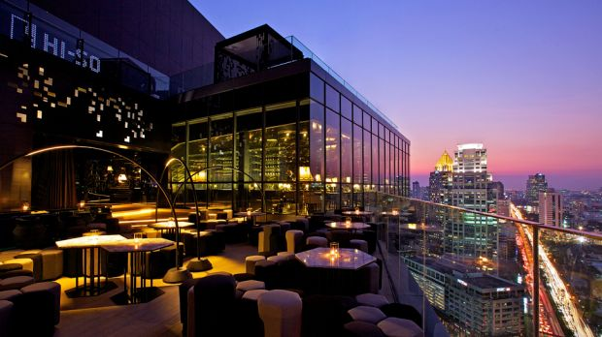
Bangkok | Mandarin Hotel By Centre Point | Mandarin Hotel By Centre Point | Montien Surawong | So Bangkok
Chiang Rai | 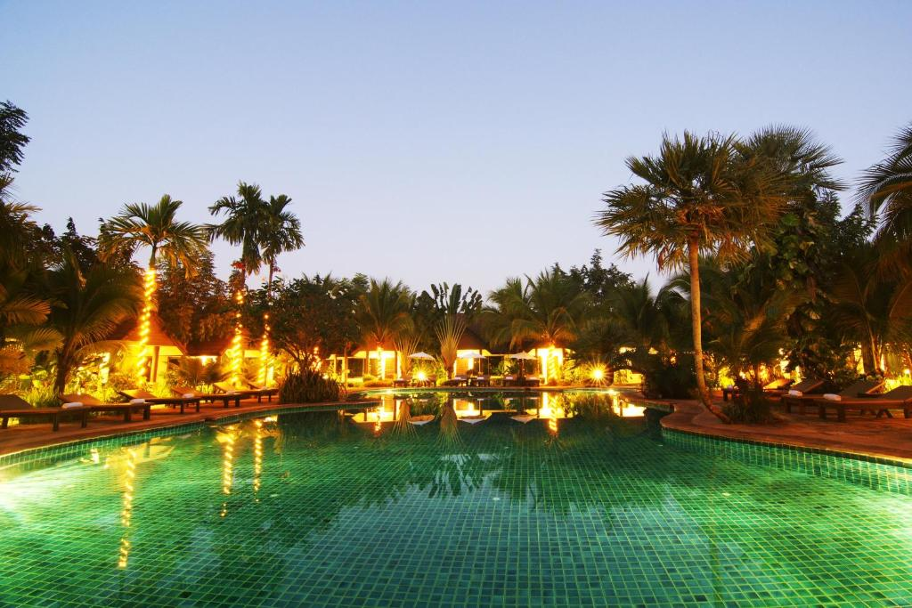 | 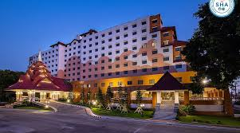 | 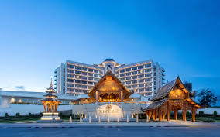 | 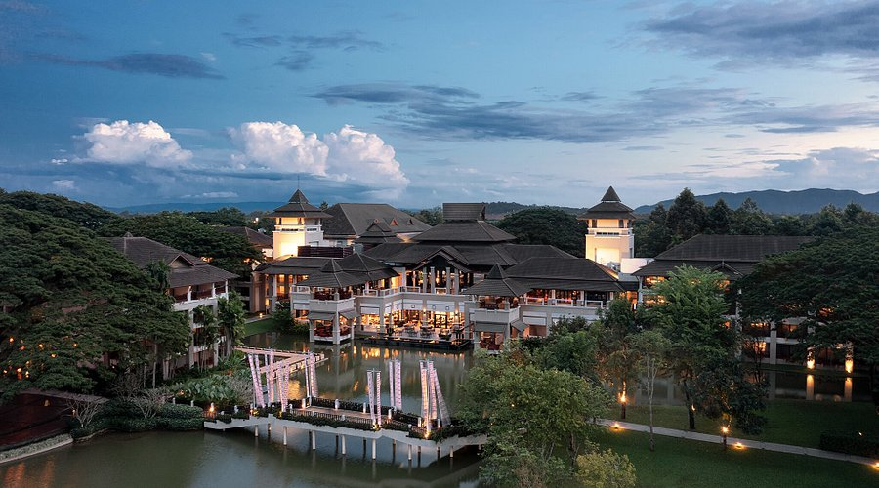
Chiang Rai | Laluna Hotel & Resort | The Heritage Chiang Rai | The Riverie By Katathani | Le Meridien
Chiang Mai | 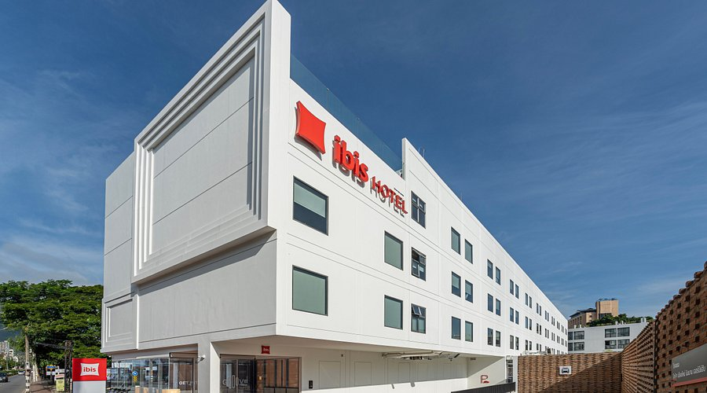 | 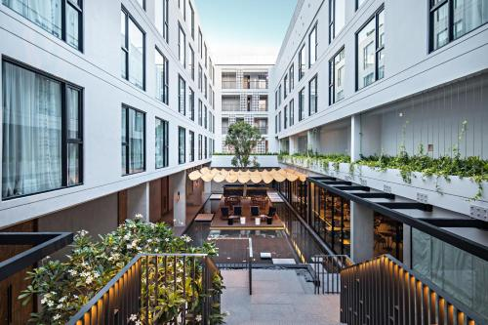 | 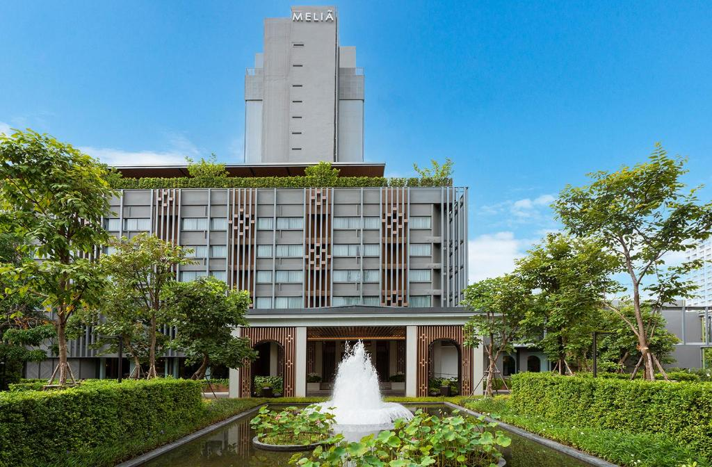 | 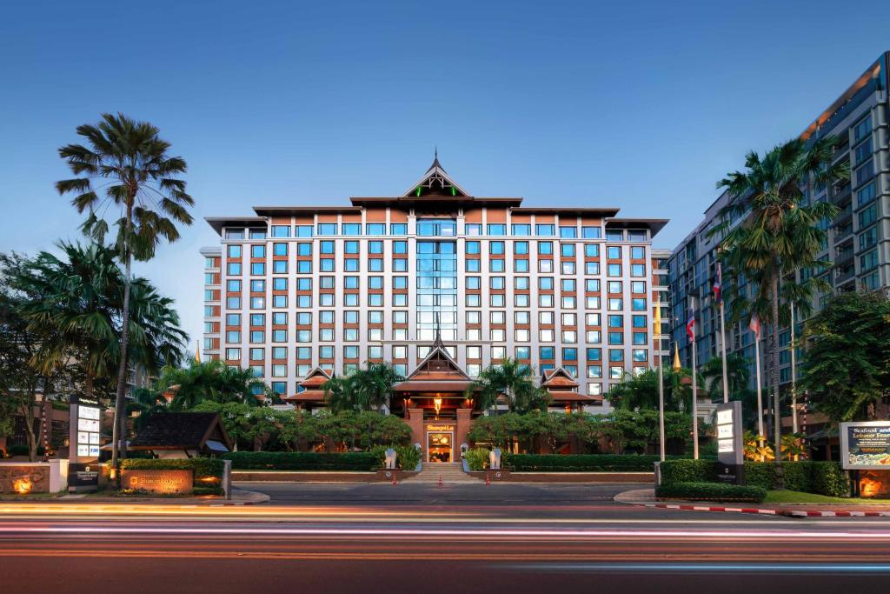
Chiang Mai | Ibis Chiang Nimman Journeyhub | Novotel Nimman | Melia Chiang Mai | Shangri-La Chiang Mai
Siem Reap | 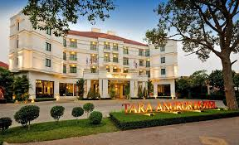 | 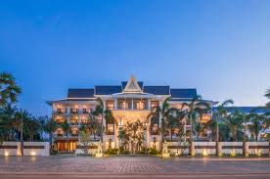 | 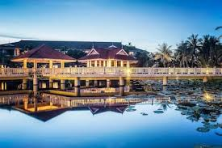
Siem Reap | Tara Angkor Hotel | Lotus Blanc Hotel | Sofitel Angkor Phokeethra  Golf & Spa Resort | Sofitel Angkor Phokeethra  Golf & Spa Resort
- El hotel que confirmamos puede ser uno de los hoteles indicados en cada ciudad o similar de la misma categoría dependiendo de disponibilidad u otros factores.

INCLUYE
- Alojamiento y alimentos (sin bebidas) como indicado en el itinerario.
- Traslados, visitas y excursiones con guía de habla hispana.
- Entradas a los sitios de interés durante las visitas y excursiones.
- Impuestos habitaciones, VAT y manejo de equipaje.

NO INCLUYE
- Tours opcionales
- Tarifas aéreas de vuelos domésticos
- Tarifas aéreas de vuelos internacionales de entrada/salida
- Gastos de índole personal como bebidas, extras, regalos, lavandería en hoteles, etc.
- Otros tours y alimentos no mencionados en el programa.
- Propinas a nuestros guías y conductores.

POLITICA PARA LOS NIÑOS (Servicios en tierra):
- Niños de 1-2 años: Gratuidad en el caso de compartir habitación con sus padres.
- Niños de 2-12 años: 75% de cargo del coste de un adulto si se usa una cama extra en la habitación de sus padres.
- Niños de más de 12 años: Cargo como precio de adulto
- Un máximo de 2 niños entre 2 -12 años que comparten habitación con 2 padres, se les concede el 25% en el paquete turístico y obtendrán una cama supletoria. Dependiendo de la política del hotel, sólo puede haber una cama supletoria para los niños. Los niños que han cumplido los 12 años durante el tour no tienen derecho al descuento.
- 1 niño + 1 adulto compartiendo una habitación o 2 niños en una habitación separada no tendrán descuento para niños.

NOTAS
- El itinerario está sujeto a cambios dependiendo de los vuelos confirmados, condiciones climáticas y en las carreteras.
- Asia Exotica se reserva el derecho de cambiar las tarifas en caso de que el coste del carburante incremente de un 10% o más en el periodo del contrato
- En caso de subida del impuesto IVA (actualmente 7%) o de las tarifas del tren, del impuesto de aeropuerto doméstico, de los vuelos domésticos y cualquier otro impuesto gubernamental sea introducido, reservamos el derecho de ajustar nuestras tarifas.

